Jueves
28
de abril

Cuarto de Primaria
Inglés (Ciclo II)

Me encantan las leyendas

Aprendizaje esperado: participa en la lectura de leyendas.

Énfasis: comparte apreciaciones de leyendas de distintas culturas.

¿Qué vamos a aprender?

En esta sesión continuarás explorando el mundo de las leyendas, la leyenda de los volcanes, el conejo en la luna, y la leyenda del maíz.

¿Qué hacemos?

Tengo aquí tres banderas, ¿Las reconoces?

Do you know what country is this flag from? | ¿Sabes de qué país es esta bandera?
That´s Mexico’s flag. | Es la bandera de México.
What about this one? | ¿Y está?
That’s Japan’s flag. | Esa es la bandera de Japón
And what about this one? | ¿Y ésta?
That’s the United Kingdom’s flag. | Esa es la bandera del Reino Unido.
Very good. | Muy bien.
Vas a colocar junto a la imagen de leyenda, la bandera de su país de origen.

The legend of corn and the legend of the volcanoes are Mexican legends. And also the legend of the rabbit and the moon. | La leyenda del maíz y la leyenda de los volcanes son leyendas mexicanas. Y también la leyenda del conejo y la luna.
So the flag of Japan goes with that of the rabbit too. | Entonces la bandera de Japón va con la del conejo también.
Hoy les contaré la leyenda de Robin Hood que efectivamente tiene su origen en el Reino Unido.

This is a story that took place a long time ago in Nottingham. | Esta es una historia que sucedió hace mucho tiempo en Nottingham.
Prince John ruled the country with an iron fist. | El príncipe John gobernaba el país con mano dura.
Prince John was cruel and wicked, he didn’t care about the poor. | El príncipe John era cruel y malvado; no le importaban los pobres.
Robin Hood and Little John used to rob the carriages that contained the huge taxes that the prince collected from the poor. | Robin Hood y su amigo, el pequeño John, solían robar las carrozas que transportaban los enormes impuestos que el príncipe recolectaba de los pobres.
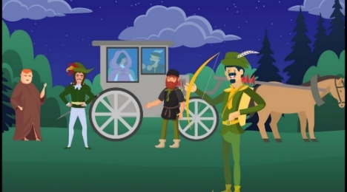

Robin Hood distributed the money and other valuables among the poor. | Robin Hood distribuía las monedas y demás cosas de valor entre los pobres.
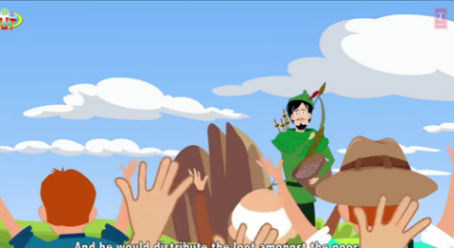

Prince John was furious and came up with a plan to capture Robin Hood; The prince organized an archery contest to lure Robin Hood in. The winner would be named the best archer in Nottingham. | El Príncipe John estaba furioso, así que tramó un plan para capturar a Robin Hood; organizó un torneo de tiro con arco. El ganador sería nombrado el mejor arquero de Nottingham.
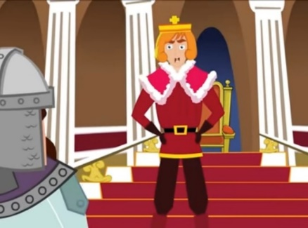

Robin Hood knew it was a trap but he disguised himself and enter the contest using a fake name. When it was his turn, all his shots where perfect and all his arrows hit the bullseye. | Robin Hood sabía que era una trampa, así que se disfrazó y entró en el concurso usando un nombre falso. Cuando fue su turno, todos sus tiros fueron perfectos y acertaron en el centro del blanco.
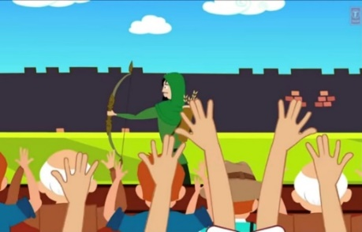

When the sheriff saw all those perfect shots, he realized the man was actually Robin Hood. The sheriff arrested him but Little John ran to help him. | Cuando el sheriff vio la perfección de esos tiros, se dio cuenta de que ese hombre era en realidad Robin Hood. El Sherif lo arrestó, pero el pequeño Juan corrió a ayudarlo.
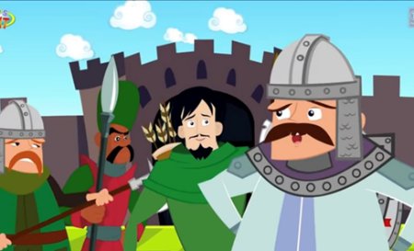

With the help of Little John and some other loyal friends, Robin Hood escaped to the forest.  He kept on helping the poor for many many years. | Con la ayuda de El Pequeño Juan y otros amigos leales, Robin Hood escapó al bosque.  Robin Hood continuó ayudando a los pobres por muchos años más.
Vamos a analizar las características de dos de los personajes y así agregamos algunos adjetivos calificativos a nuestro vocabulario.

No olvides anotar en tu cuaderno para que puedan estudiarlos después:
¿Cómo eran los personajes?

What was Robin Hood like? | ¿Cómo era Robin Hood?
Robin Hood was generous. | Robin Hood era generoso
And what was Prince John like? | Y, ¿Cómo era el Príncipe John?
Prince John was selfish. | El Príncipe John era egoísta.
Besides being generous,  What was Robin Hood like? | Además de ser generoso, ¿Cómo era Robin Hood?
Besides being generous, Robin Hood was merry. | Además de ser generoso, Robin Hood era alegre.
O.K. Now; besides being selfish, what was Prince John Like? | Además de ser egoísta, ¿Cómo era el Príncipe John?
Besides being selfish, Prince John was wicked. | Además de ser egoísta, El Príncipe Juan era malvado.
And lastly; besides being generous and merry, ¿What was Robin Hood like? | Y por último, además de ser generoso y alegre, ¿Cómo era Robin Hood?
Besides being generous and merry, Robin Hood was kind. | Además de ser generoso y alegre, Robin Hood era amable.
And finally; Besides being selfish and wicked, what was Prince John like? | Y finalmente; además de ser egoísta y malvado, ¿Cómo era El Príncipe Juan?
Besides being selfish and wicked, Prince John was cruel. | Además de ser egoísta y malvado, El príncipe Juan era cruel.
Very good, did you write these adjectives in your notebook? | ¿Anotaste en su cuaderno estos adjetivos?

Actuando los personajes y sus estados de ánimo.

Puedes repetir la frase poniéndote el reto de poner más énfasis en la emoción.

Ejemplo:

Imaginar que eres el Príncipe Juan y estas furioso porque Robin Hood se robó el dinero de los impuestos otra vez:

This is the last time Robin Hood has humiliated me!  Said Prince John furiously. | ¡Esta es la última vez que Robin Hood me humilla!  Dijo el príncipe John furioso.
You can try again, this time, acting even more furious. | Puedes intentarlo de nuevo, esta vez, actuando incluso más furioso
Furious. | Furioso.
This is the last time Robin Hood has humiliated me! | ¡Esta es la última vez que Robín Hood me humilla!
He said furiously! | Él dijo furioso.
Worried. | Preocupado.
I will catch Robin Hood with an archery contest, I hope my plan works! He said, feeling worried. | Atraparé a Robin Hood con un concurso de tiro con arco, espero que mi plan funcione. Dijo con preocupación.
Happy | Feliz.
Look, little John, my four arrows hit the bullseye! He said happily! | ¡Mira pequeño Juan, mis cuatro flechas dieron en el blanco! dijo felizmente.
Surprised. | Sorprendido.
That man is not a stranger; he is Robin Hood! He said surprised! | Ese hombre no es un extraño ¡Es Robin Hood en realidad! Dijo sorprendido.
Confident | Confiado.
Release him immediately! Said Little John, confidently. | Libéralo inmediatamente! dijo El Pequeño Juan con tono confiado.
Don´t forget to write down all the moods we just learnt. | No olviden anotar en sus cuadernos los estados de ánimo que acabamos de aprender.

Final inventado

Little Jhon couldn´t free his friend and Robin Hood went to jail.  And I think both would be very worried. | El Pequeño Juan no pudo liberar a su amigo, así que Robin Hood fue a parar a la cárcel.  Y me imagino que los dos estarían muy preocupados.
With the help of Little John and some other loyal Merry Friends, Robin Hood escaped to the forest, where he then lived happily for many years. | Con la ayuda de El Pequeño Juan y otros de sus leales y alegres amigos, Robin Hood escapó al bosque, en donde vivió felizmente por muchos años.
And he never forgot to keep on helping the poor. | Y nunca olvidó seguir ayudando a los pobres.

El reto de hoy:

Recuerda que es muy importante que todo lo que aprendiste hoy lo sigas poniendo en práctica.

I will see you soon! ¡Nos vemos pronto!

Si te es posible consulta otros libros y comenta el tema de hoy con tu familia.

¡Buen trabajo!

Gracias por tu esfuerzo.

Para saber más:
Lecturas

https://www.conaliteg.sep.gob.mx/proni.html

